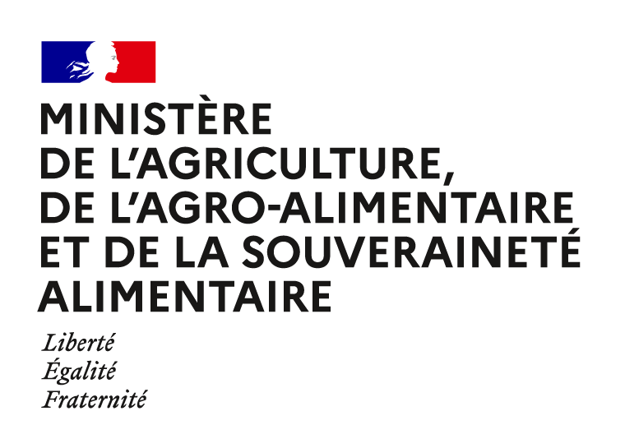
Annexe 4
Paramètres régionaux des mesures ouvertes en Bourgogne-Franche-Comté

- MAEC « eau » adaptée aux zones intermédiaires (financement Etat)
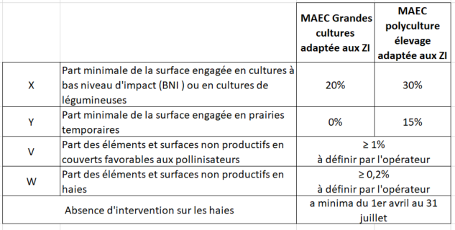
- MAEC système herbagers et pastoraux
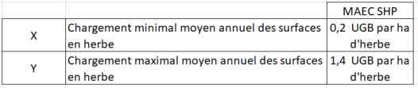
Liste des plantes disponible sur le site internet de la DRAAF
https://draaf.bourgogne-franche-comte.agriculture.gouv.fr/base-documentaire-a122.html

- MAEC autonomie fourragère élevage d’herbivores
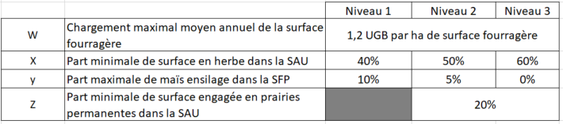

- MAEC bien-être animal - élevages de monogastriques
Surface maximale engageable X ha/animal | Référence bio plein-air :  Volailles :  1ha/ 1 000 poulets  1 ha / 1 000 poules pondeuses  Porcins :  0,014 ha / porcelet  0,154 ha / truie  0,071 ha / autre porc
Densité maximale des parcs de X animaux/m2 | Volailles (Référence label rouge plein-air):  2 m² / poulet  4 m² / poule pondeuse  Porcins :  112 m² / porc de + 85 kg

